AS CONTRIBUIÇÕES DAS TELECOMUNICAÇÕES NA SOCIEDADE ANGOLANA EM PARTICULAR NO HUAMBO

Data de recepção: Data de aceitação:
RESUMO
Este trabalho tem como foco principal demonstrar as contribuições das telecomunicações em Angola e no Huambo em particular. Demostrou-se as teorias ligadas às telecomunicações, realçando diversas evoluções que foram se desencadeando até os dias de hoje. retratando o contexto das telecomunicações na sociedade actual, sua expansão e influência na criação de uma aldeia global, tendências, desde uma visão nacional até a realidade de Angola.As telecomunicações em Angola principalmente na província do Huambo; estão a contribuir para o desenvolvimento da mesma e em diferentes áreas principais de educação e de ensino e aprendizagem e influenciando na formação do homem O estudo da evolução histórica das telecomunicações permitiu compreender que esta subdivide-se em duas fases importantes, a era anterior ao telégrafo e posterior ao telégrafo. Onde Os homens da pré-história se comunicavam pela fala, passando a mensagem de boca em boca, e por outros métodos de sua época. Muitos métodos e instrumentos
foram inventados, buscando reduzir o tempo de transmissão das mensagens e também dar as mesmas a segurança do recebimento, sem haver quebra de sigilo.Na evolução histórica das telecomunicações em Angola, percebe-se que as comunicações no nosso país começaram no período colonial, tendo tido um avanço significativo na era pós-independência, com a criação de várias instituições de ensino ligadas ao ramo e que actualmente nem todas províncias possuem estruturas de rede de telecomunicações.

Palavras-chaves: Ensino e aprendizagem, telecomunicações, telégrafo, sociedades.

ABSTRACT
This work has as main focus to demonstrate the contributions of telecommunications in Angola and Huambo in particular. The theories related to telecommunications were demonstrated, highlighting several evolutions that have been unleashed until the present day. portraying the context of telecommunications in today's society, its expansion and influence in the creation of a global village, trends, from a national vision to the reality of Angola. Telecommunications in Angola mainly in the province of Huambo; are contributing to the development of the same and in different main areas of education and teaching and learning and influencing the formation of man. The study of the historical evolution of telecommunications has allowed us to understand that it is subdivided into two important phases, the era prior to the telegraph and after the telegraph. Where Men of Prehistory communicated by speaking, passing the message by word of mouth, and by other methods of their time. Many methods and instruments were invented, trying to reduce the time of transmission of the messages and also give the same the security of the reception, without breaking of secrecy.
In the historical evolution of telecommunications in Angola, we notice that the communications in our country began in the colonial period, having had a significant advance in the post-independence era, with the creation of several educational institutions related to the branch and that currently not all provinces telecommunications network structures.
Keywords:. Teaching and learning, telecommunications, telegraph, society.

Introdução
Na sociedade atual, a comunicação desempenha um papel imprescindível. Desde os momentos de nossa existência comunicamos nossos desejos e necessidades. Antigamente, a comunicação era muito difícil devido à falta de meios apropriados. Se alguém quisesse transmitir uma mensagem para uma pessoa que vive muito longe, essa mensagem costumava ser enviada apenas com a ajuda do ser humano. Começou a ter uma grande necessidade de meios eficientes de comunicação para economizar tempo, e trabalho duro e assim surgiram as telecomunicações. (Alexandra Lemos, Catarina Lorga e Tânia Soares , 2007)
Nos tempos passados, a comunicação caminhava a cada década; hoje, o futuro cresce a cada segundo, conforme a conceção dos que pensam o aparentemente impensável e conseguem realizar o que deixa a humanidade fascinada, apesar do já acostumado as maravilhosas investidas da ciência. Assim, a comunicação caminha célere no século XXI e esta será o começo da outra etapa cronológica da história, não apenas de prosaicos calendários, mas início de um novo século que propiciará o uso de novas descobertas que a mente humana somente ousará pensar amanhã. O meio de comunicação mais natural é a voz humana. (Tatiana de Oliveira Marta , 2017).
Nos países em vias de desenvolvimento, as telecomunicações anteriormente eram um grande problema, porque todos os meios de comunicação eram confinados apenas para algumas pessoas privilegiadas. Mas com a revolução neste sector, actualmente, todos os meios estão, também, disponíveis para as pessoas de qualquer classe que desempenham um papel vital no crescimento de qualquer país. Angola saiu da guerra civil em 2002 e desde então tem-se procurado condições para o seu desenvolvimento reconhecendo a importância das políticas da ciência e tecnologia. Este trabalho também aborda as políticas das Tecnologias de Informação e Comunicação (TIC) e pretende averiguar como é que elas contribuem para a modernização das instituições e serviços e para a criação de emprego. De igual modo, a disponibilização das TIC às populações serve para uma maior disseminação de informações, conhecimentos, habilitações e competências. Este trabalho procura demonstrar como é que o povo angolano encara as TIC e que programas e estratégias o governo adota para que estas tecnologias contribuam para o desenvolvimento social e económico do país. Apesar do esforço e das iniciativas do Executivo, existe uma série de problemas e situações que dificultam o progresso destas tecnologias e, consequentemente, a sua plena utilização e a promoção da sociedade de informação. Constataram-se algumas intervenções do governo para melhorar a situação. Apesar desta situação, nota-se o crescimento de utilizadores de telemóveis e da internet(Alexandra Figueiredo, 2007).O crescimento equilibrado de todos os sectores é muito importante para qualquer país. O uso eficiente das telecomunicações em diferente sectores é crucial se qualquer país quiser tornar-se autodependente. Por isso, é necessário analisar a contribuição das telecomunicações nos vários sectores da sociedade e como estas podem constituir uma alavanca para o seu desenvolvimento (R. d. Angola, 2010).

Desenvolvimento

I - As contribuições das telecomunicações no Huambo
O sector das telecomunicações angolano progrediu muito, desde o fim da guerra civil. Para além do país ter beneficiado dos seus consideráveis recursos naturais. O fim do conflito armado permitiu a multiplicação do investimento estrangeiro no país e o rápido crescimento do mercado móvel.

1.1 Telecomunicações e desenvolvimento
A pesquisa na área de telecomunicações supõe, geralmente, que existe uma relação entre telecomunicações e desenvolvimento. É claro que investimentos em telecomunicações podem contribuir, tal como qualquer outro investimento, para o crescimento económico que vale muitas vezes como o critério decisivo de desenvolvimento. O crescimento económico seria o componente essencial do desenvolvimento, porque ele permite o melhoramento da qualidade de vida, ou a elevação do nível de vida de uma parte considerável da população(G. Vismara, 2000).

1.2 Uso da internet, telefonia móvel e fixa no Huambo
Durante o ano de 2014, Angola teve o seu primeiro recenseamento geral da população e habitação, divulgo censo 2014, que teve lugar no período oficial de 16 a 31 de Maio de 2014 e foi realizado pelo Instituto Nacional de Estatística (INE). Deste censo, ficamos a saber que em Angola residem 25.789.024 habitantes. Segundo os dados de censo 2014 a província do Huambo, apresentou os seguintes resultados definitivos:
- 30,5% Da população usa telemóvel,
- 7,6% Usa o computador e 8,9% tem acesso à internet, com destaque para os homens que são a maioria. Desses, segundo os resultados definitivos do censo, descobriu-se que:
- 7.803.810 De habitantes com 5 ou mais anos tem acesso ao telefone móvel.
- 2.119. 946 De habitantes com 5 ou mais anos tem acesso a internet.
- 2.060.989 De habitantes com 5 ou mais anos tem acesso a computadores.
Percentualmente, está-se a falar que 37,5% da população usa telemóvel, 9,9% usa computador e 10,2% usa a internet.
Abaixo, apresenta-se o quadro resumo com as percentagens e indicadores das áreas de residência e sexo.
Tabela 1 - Percentagem dos usuários de telemóveis, computadores e internet
INDICADORES | Angola | Área de Residência |  | Sexo
INDICADORES | Angola | Urbana | Rural | Homens | Mulheres
Acesso ao telefone móvel | 37.5% | 46.8% | 21.2% | 40.9% | 30.4%
Acessoao computador | 9.9% | 11.8% | 6.5% | 11.6% | 8.3%
Acesso à internet | 10.2% | 12.0% | 7.0% | 11.8% | 8.7%
Gráfico 1- Número de usuários do serviço de telefonia e internet ANACOM.
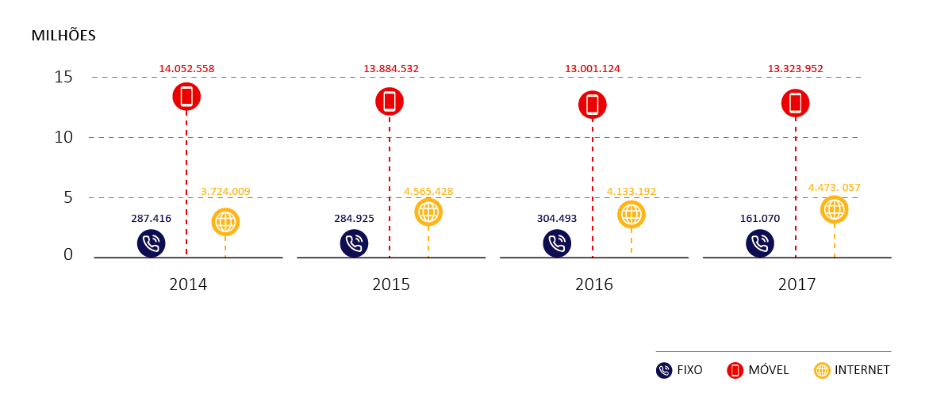

1.3 - Principais regulatórios das telecomunicações em Angola
O mercado de telefonia móvel em Angola registou um crescimento considerável, desde a expansão do sinal em várias localidades do país, o aumento de utilizadores, investimentos tecnológicos por parte das operadoras e entre outros.
A Unitel e a Movicel são até ao momento as operadoras presentes no mercado de telefonia móvel no país, as duas empresas disputam com relação aos números de quota neste sector. Embora se saiba que uma nova operadora começará a operar a partir de 2019.Segundo dados fornecidos pelo Instituto Nacional das Comunicações (INACOM), no ano de 2016, a “Unitel teve uma quota de 73% do mercado”, com cerca de dez milhões de clientes espalhados pelas 18 províncias, enquanto a “Movicel teve uma quota de 27% do mercado”.
Gráfico 2 - Quota de mercado de telefonia móvel
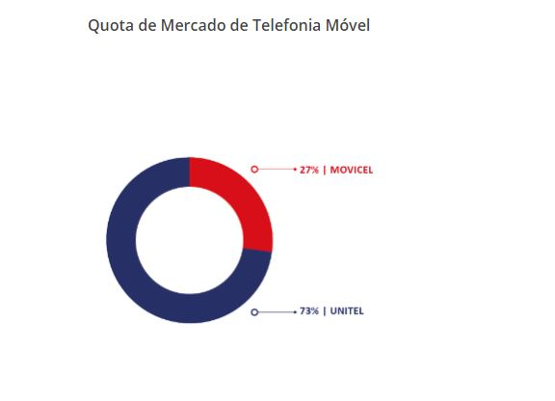
Com essas estatísticas do INACOM, a Unitel mostra mais uma vez que continua ainda a ser o grande líder do mercado de telefonia móvel de Angola e não será assim tão fácil perder a liderança no mercado. Durante o ano de 2018, a Movicel implementou políticas com vista atrair e convencer mais a população na utilização dos seus serviços e achamos que as estatísticas de quota de mercado de telefonia móvel de 2017 foi diferente por parte desta operadora. (Livro Branco das Tecnologias de Informação e Comunicação, medidas de política e novo quadro normativo no domínio das tic,Angola, 2011).
Os projectos de inclusão social têm sido compaginados com a crença na governação eletrónica como alavanca para o desenvolvimento económico e social, através da modernização da administração pública, seja pelo aumento da sua eficiência, eficácia e transparência, seja pela centralização dos serviços prestados focados nas necessidades dos cidadãos e das empresas – estando já disponíveis o portal do cidadão, o portal do governo e o serviço integrado de atendimento ao cidadão (Afonso,2003)

1.4 - Contribuição das telecomunicações no bem-estar das populações
Do ponto de vista geral o governo angolano continua a defender a atualização permanentemente dos conhecimentos e o domínio das técnicas, de modo a permitir maior aperfeiçoamento dos processos de preparação e execução dos projectos programados, que possam assegurar uma aplicação mais transparente, eficaz, eficiente e mais justa dos recursos públicos, na qual se espera grandes responsabilidades, compatíveis com as esperanças que todos depositam no saber e no discernimento, para bem servirem a causa pública, que é de gerir devidamente os recursos disponíveis colocados à disposição do povo. Na última década, o sector das telecomunicações desenvolveu ações no sentido de expandir e modernizar os seus serviços, através da introdução do sistema digital em áreas urbanas e periféricas do Huambo e da telefonia móvel. Também foram feitos investimentos para a modernização da rede telefónica em várias províncias, nomeadamente na extensão da rede digital e aumento de linhas. Praticamente desde seu lançamento em 27 de dezembro o satélite permanece à deriva em órbita, em regime não controlado. Agora o satélite está fora do alcance da estação de controlo da Rússia e de Angola. Entrará na zona de alcance no início de Abril. O satélite foi construído por um consórcio russo liderado pela corporação RKK energia, uma das empresas mais importantes da Rússia no sector espacial. (Alfredo,Pereira, 2014)
O AngoSat-1 irá garantir as telecomunicações e as transmissões de televisão por todo o continente africano. A corporação russa RKK energia (Corporação Korolev de Foguetes e Espaço Energia), que liderou construção do satélite, ainda não comentou a informação. O AngoSat-1 foi posto em órbitra por meio do foguete Zénite, lançado do cosmódromo Baikonur. Outras importantes participantes desse mercado são as operadoras Unitel (telefonia celular e fixa, operando desde 2003; atende todas as 18 províncias angolanas) e a Movicel, empresa criada em 2001. Essa, contando com mais de 4,5 milhões de clientes, dispõe actualmente de ligação de terceira geração (3G), com o GPRS (General Packet Radio Service) em Português: serviço de rádio de pacote geral, EDGE (Enhanced Data Rates for GSM Evolution) tecnologia digital para telefonia celular que permite melhorar a transmissão de dados e aumentar a confiabilidade e UMTS (Universal Mobile Telecommunications Service), em Português sistema universal de telecomunicações celulares, e do sistema GSM (Global System for Mobile Communication) em Português sistema global para comunicação de Telemóvel. O lançamento da tecnologia UMTS, na qual se baseiam os serviços de 3G, possibilitou à Unitel o lançamento de serviços de dados de alta velocidade, dos quais se destacam a videochamada e o acesso à internet (Assis, 2012)
O uso de vários meios de telecomunicação agora se torna parte integrante da sociedade. Informações encontradas para ser um dos elementos mais importantes para o crescimento eficiente de uma economia. Com o uso eficiente das telecomunicações, pode-se remover várias restrições de todos os sectores da economia, resultando em maior produtividade e melhor administração, ocorrendo assim a transformação digital em processos antes engessados. Como sabemos, o crescimento equilibrado de todos os sectores é muito importante para qualquer país se tornar superpoderoso no mundo. O desenvolvimento em qualquer sector não é suficiente para isso. O uso eficiente das telecomunicações em todos os sectores é mais importante se qualquer país quiser tornar-se superpotência ou pelo menos autodependente. Por isso, é necessário ver a importância das telecomunicações nos vários sectores da economia tais como:

a. A infraestrutura
A infraestrutura são as estruturas físicas e organizacionais básicas necessárias para a operação de uma sociedade ou empresa ou os serviços e instalações necessários para uma economia funcionar. O termo geralmente se refere às estruturas técnicas que sustentam uma sociedade, como estradas, abastecimento de água, redes elétricas, telecomunicações e assim por diante.
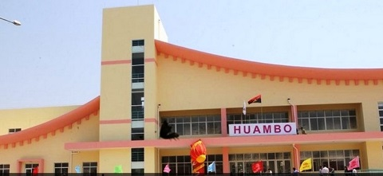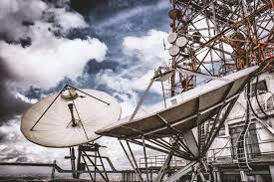
Figura 1 – Infraestruturas do Huambo
Visto de forma funcional, a infraestrutura facilita a produção de bens e serviços. Por exemplo, as estradas permitem o transporte de matérias-primas para uma fábrica, e também para a distribuição de produtos acabados para mercados e serviços sociais básicos, como escolas e hospitais. Como já sabemos, a infraestrutura de transporte é extremamente importante no desenvolvimento económico de qualquer país que possua estradas, pontes e túneis e para o tráfego seguro, vários equipamentos de telecomunicações são muito importantes. Para o tráfego suave em todo o sector de transporte, ou seja, o uso rodoviário, ferroviário e aéreo e aquático de dispositivos de telecomunicações está aumentando dia a dia.(Matondo,Otequele Júnior,2013)

b. Agricultura
Este é um sector muito importante da economia. Há anos os agricultores ficavam preocupados, devido à falta de informações adequadas sobre o clima, em relação ao preço de sua mercadoria, em relação a questão adequada do especialista em agropecuária, em relação à condição do mercado etc. Mas agora, devido à revolução no sector de telecomunicações, os agricultores, mesmo das áreas rurais, podem aproveitar os vários dispositivos de telecomunicações. Agora, os agricultores podem discutir seus problemas com o especialista e podem tomar seus conselhos sobre a agricultura usando diferentes tipos de dispositivos de telecomunicações.

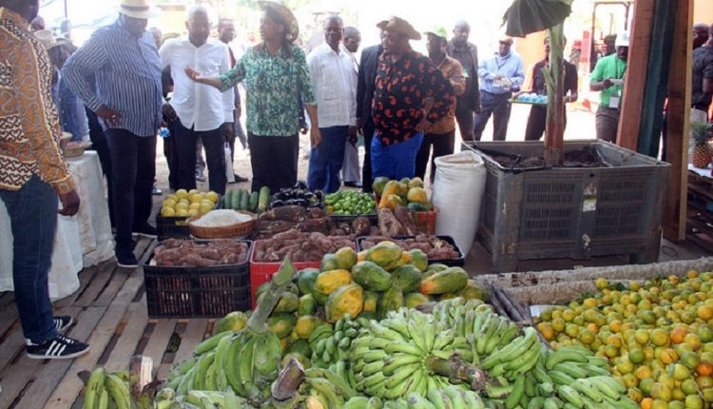
Figura 2 – Agricultura do Huambo

c. Educação
A alfabetização no Huambo ainda é um problema sério, mas já foi bem pior do que é hoje. Na área rural, a condição da educação ainda é mais pobre. Mas, devido à tecnologia mais recente no sector de telecomunicações, pode-se dirigir uma escola sem estar fisicamente presente.Com o uso da internet, um professor pode dar uma palestra distante de toda a sala de aula e até mesmo os alunos podem fazer as perguntas e podem tirar suas dúvidas. Com o uso de plataformas multimédia, pode-se entender o assunto bem como realmente veem as coisas acontecendo, também podem fazer vários exames usando serviços on-line e podem ainda usar a internet para trabalhos de pesquisa.
No Huambo, 56.612 pessoas, na sua maioria alunos do II ciclo do ensino secundário e ensino Superior utilizaram os serviços da Mediateca da província do Huambo e foram desenvolvidos por exemplo de Janeiro de 2018 até a presente data 21 projetos pedagógicos, cursos e formação em novas tecnologias de informação, destinados aos utilizadores da instituição, professores, alunos e cidadãos interessados. O objectivo é facilitar o acesso à informação e ao conhecimento, necessários para o desenvolvimento socioeconómico, bem como o alargamento da cultura e a utilização de novas tecnologias de informação.
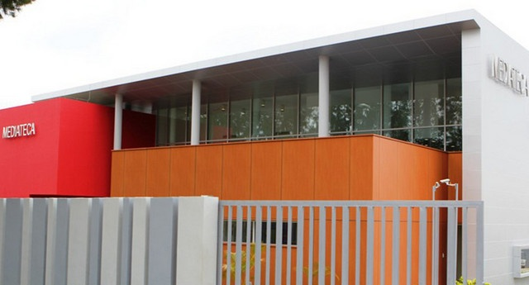
Figura 3 – Mediateca do Huambo
Como nos países desenvolvidos o aprendizado à distância, que fornece uma estrutura educacional para estudantes que não estão em contacto presencial com um professor, é um exemplo de mudança na atividade de aprender resultantes das telecomunicações. Em comparação com a aprendizagem já conhecida por distância mas por meio da correspondência, o ensino a distância de telecomunicações permite muitas combinações diferentes de áudio, vídeo, troca de dados e interacção.

d. Saúde
As tecnologias de informação e das telecomunicações desempenham um papel muito importante para fornecer e apoiar os cuidados de saúde quando a distância separa os envolvidos. As telecomunicações estão recebendo atenção crescente. A videoconferência é muito importante quando os médicos não conseguem visitar o paciente.
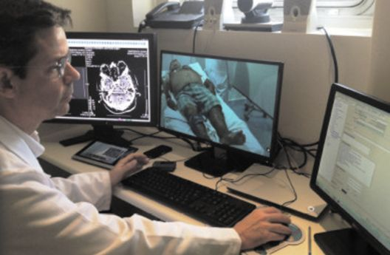
Figura 4 – Hospital central do Huambo-consultas via telemedicina
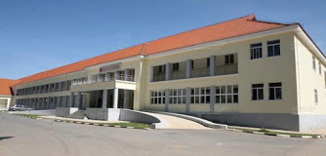
Figura 5 – Hospital central do Huambo
O médico pode dar conselhos com a ajuda da videoconferência quando há algumas complicações na saúde de um paciente. As telecomunicações também podem expandir o acesso ao serviço de saúde em casa por meio de consulta e monitoramento à distância, conforme necessário, especialmente para a população idosa menos móvel, reduzindo o número de viagens para centros de saúde. Todo o caminho da medicina à distância é possível somente por causa das telecomunicações.
Na província do Huambo esta realidade já é bem acentuada. Um sistema de telemedicina, para atender doentes por videoconferência e efetuar consultas médicas sem necessidade da presença do médico foi implementado na província do Huambo. O sistema atende cidadãos residentes nos onze municípios que compõem a província; foi projetado pela Infrasat, uma unidade de negócios da empresa Angola-Telecom, que vai estender-se, até final do ano, às províncias do Bié e Cuando Cubango.O médico, com este sistema, pode consultar o seu paciente numa secção de videoconferência, em que o especialista vai estar no Hospital Central do Huambo e interagir, em tempo real, com o enfermeiro, o médico ou o paciente que estiver noutro município da província. (Matondo, Otequele Júnior,2013)

e. Setor governamental
Em Angola e particularmente no Huambo as agências governamentais em todos os níveis estão introduzindo novas aplicações de telecomunicações para uma variedade de funções, principalmente para melhorar a qualidade do serviço ao público reduzir o custo e melhorar a eficiência.
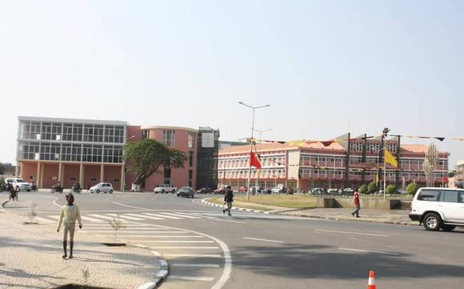
Figura 6 – Cidade do Huambo
Muitas dessas aplicações de telecomunicações permitem que as agências entreguem serviços aos clientes em questão de minutos, em vez de horas e por telefone, em vez de pessoalmente.Os dispositivos de telecomunicações podem ser mais úteis durante os desastres naturais, em qualquer parte do país. Na época de terremotos, inundações e ciclones vidas valiosas podem ser salvas com a ajuda de dispositivos de telecomunicações. Com existência de portal Qualificar e da Agricultura e possível ter acesso a todas as informações concernente ao nosso país.(Jamba.Justino, 2017)

f. Setor de negócios
Hoje em dia, as telecomunicações são a força vital do setor empresarial. Não podemos imaginar nenhuma organização sem o uso de telecomunicações.Em todos os sectores do negócio, as telecomunicações desempenham um papel inevitável. Num simples atendimento telefónico, a informação chega às centrais.As telecomunicações são essenciais para as operações comerciais suaves de hoje, são a transmissão de dados e informações de um ponto a outro. Telefonando, enviando fax, correio electrónico, a World Vide Web – nenhum desses serviços comerciais essenciais estariam disponíveis sem telecomunicações rápidas e confiáveis, portanto, o conceito de comércio eletrónico seria impossível. Os líderes podem usar a tecnologia de telecomunicações para melhor mecanismo de controlo e melhor administração. A tecnologia das telecomunicações pode reduzir a distância geográfica a um facto irrelevante.

Figura 7– Negócio no Huambo
As telecomunicações também podem ser usadas por uma pessoa para monitorar o desempenho de outra pessoa em tempo real. Podem também comunicar direções e receber feedback sem exigir que as pessoas mudem seus horários para realizar uma reunião. E o uso do correio electrónico trouxe alguns benefícios secundários para as comunicações empresariais, estabelecendo um registo escrito permanente e responsabilidade por ideias. O resultado é uma comunicação empresarial mais precisa. Nas empresas de fabricação, um departamento depende de outro departamento porque a produção de um é a entrada de outro. Por exemplo, quando o departamento de vendas recebe um pedido de compra de um cliente, ele deve comunicar a ordem ao armazém, que precisa das informações para preparar o pacote.Com a aplicação da tecnologia manter contato com outras pessoas tornou-se simples. Realmente, viver no mundo das telecomunicações torna a nossa vida conveniente e devemos aproveitar essa tecnologia para nossa evolução e da sociedade como um todo. (T. Spacek, 1997)

2 - Acessibilidade das telecomunicações na província do Huambo
A província do Huambo está totalmente coberta pela rede Unitel e Movicel pela rede fixa da Angola Telecom. O setor das telecomunicações deu passos significativos nos últimos tempos. Com o lançamento do sistema digitalizado da Unitel, Movicel e Angola Telecom. Em relação à Angola Telecom existe em todas as comunas, ligadas através do sistema liga-liga”. A província do Huambo tem uma biblioteca virtual no âmbito do programa do gabinete do Presidente da República. O município da Caála conta com um centro de tecnologia de informação.
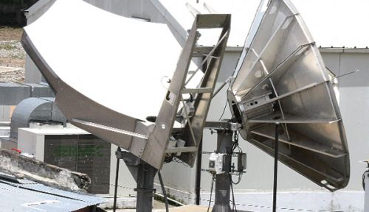
Figura 8 – O Desenvolvimento tecnológico no Huambo
As tecnologias de informação registam grande desenvolvimento no Huambo tais como:

2.1Cobertura
A rede metropolitana da fibra ótica no Huambo, da Angola Telecom, está concluída. Com a fibra ótica há melhorias na velocidade e no transporte de dados que anteriormente eram deficientes, pois, dependiam do satélite. Mas para acautelar estes problemas, existem outras fontes de transmissão, denominadas micro-ondas, para responder às necessidades dos clientes quando a fibra ótica tiver algum problema. Os municípios do Bailundo, Caála e Chicala Cholohanga têm serviços de “toc mais” todos operacionais. Com a instalação da fibra ótica já existem serviços instalados nas comunas do Alto Hama, Calanga, Cuima e Catata. Nos municípios do Chinjenje, Longonjo, Ecunha, Ucuma, Mungo e Londuimbali, o serviço está dependente de algumas configurações
2.2 Tecnologia de informação
Na província do Huambo, dezanove mil e 140 linhas telefónicas e de internet foram colocadas à disposição dos clientes pela empresa pública Angola Telecom, depois de recuperado o sistema de fibra ótica na qual o sistema tinha sido vandalizado por cidadãos desconhecidos, tendo criado inúmeros constrangimentos aos clientes. A Angola Telecom depende, atualmente, de três linhas de transmissão de sinal, sendo a principal entre Benguela/Huambo, tendo como alternativa a via Lubango/Huambo e, ao mesmo tempo, Malange/Bié e Huambo, estando ainda em conclusão a montagem da linha Waco Cungo/Huambo, tornando-a, deste modo, a região mais bem servida em termos de transmissão. Também, a existência dos serviços de transmissões em micro-ondas e por satélite, lembrando que o cabo de fibra ótica é uma via de transmissão por cabo subterrâneo, que permite distribuir o sinal de telecomunicações a partir da central instalada em Luanda, capital do país, com elevada qualidade( M. A. Alvarez, 2011) .
Não obstante a essa situação, o maior problema consiste no atendimento dos clientes fora da Rede Metropolitana, tal como da vila do Lossambo, 10 quilómetros da cidade do Huambo, visto que o principal serviço de internet (ADSL) é transmitido com fio, que, por sua vez, permite apenas atender os que estiverem dentro da rede.
Angola Telecom Huambo, além dos serviços de telefonia fixa, possui três pacotes de Internet para empresas, residências e outros locais, com abrangência nos 11 municípios desta província, apesar do Mungo, Londuimbali e Ecunha estarem sem serviços, por se encontrarem fora da linha instalada. Após aprovação da atualização da unidade de taxa de telecomunicações (UTT) que passa de 7.2 para 10 kwanzas. (M. A. Alvarez, 2011)

Conclusões
- A análise teórica e histórica realizada sobre as telecomunicações e o seu desenvolvimento nas sociedades permitiu constatar que a necessidade de se comunicar uns aos outros, surgiu desde os primórdios do homem na terra, onde a invenção do telégrafo constitui o ponto intermédio de duas fases diferentes que são a anterior ao telégrafo e a posterior, onde se notou que a época após o telégrafo constitui o culminar de todo o desenvolvimento até os dias atuais.
- A enumeração dos fatos históricos das telecomunicações na sociedade angolana, na medida em que estes possibilitaram perceber, os diversos processos enfrentados pelo pais até a esta etapa.
- A elevada inovação tecnológica atual coloca em evidência que as telecomunicações têm impulsionado a criação de um mundo global cada vez mais e percebe-se também esta influência em Angola, onde as telecomunicações continuam sendo prioridade nas políticas do governo, com a criação de políticas que favorecem e incentivam o crescimento desta área.
- Os estudos feitos mostraram que as telecomunicações no Huambo têm um contributo importante em várias esferas da sociedade na medida em que tem permitido a criação e melhoria das condições de infraestruturas, saúde, educação, agricultura e a utilização de um entorno colaborativo para a formação do homem, que permite a criatividade e desenvolvimento de habilidades do mesmo.

Referências bibliográficas
[1] | Alexandra Lemos, Catarina Lorga e Tânia Soares A Era da Informação: Economia, Sociedade e Cultura , tradução de, 3ª edição, Fundação Calouste Gulbenkian, Lisboa 2007  [2] Tatiana de Oliveira Marta ,As telecomunicações na sociedade AngolanaTrabalho de Conclusão de Curso, Huambo 2017  [3] Alexandra Figueiredo A Era da Informação: Economia, Sociedade e Cultura (O Fim do Milénio), tradução Rita Espanha 2ª edição, Fundação Calouste Gulbenkian, Lisboa 2007  [4] Fundação Calouste Gulbenkian A Galáxia Internet: Reflexões sobre Internet, Negócios e Sociedade, tradução de Rita Espanha, 2ª edição, , Lisboa,2007  [5] Imprensa Nacional-Casa da Moeda A Sociedade em Rede: do Conhecimento a Política in A Sociedade em Rede: do Conhecimento à Acção Política, , Lisboa,2005  [6] Lopes, Maria do Céu Baptista, a Incidência do Uso das Tecnologias de Informação e Comunicação no Desenvolvimento Local, Tese de Doutoramento em Ciências Aplicadas ao Ambiente, Aveiro, Universidade de Aveiro 2005  [7] T. Osório, "Gestão da Tecnologia de Informação," in Congresso internacional de gestão da tecnologia e sistemas de informação, São paulo, 2005.  [8] Armando Sousa & Manuel Firmino, Evolução das redes de comunicação, faculdade de Engenharia do Porto, Portugal Projeto FEUP 2014/2015 MIEE  [9] António, Paulo Francisco As Infraestruturas das Telecomunicações em Angola, Instituto das Telecomunicações, Luanda 2004  [10] Ministério das Telecomunicações e Tecnologias de Informação de Angola, O Desempenho de Angola no Sector das TIC no Âmbito das Recomendações da Cimeira Mundial da Sociedade de Informação, Luanda,2012  [11] Ministério das Telecomunicações e Tecnologias de Informação de Angola O Desempenho de Angola no Sector das TIC no Âmbito das Recomendações da Cimeira Mundial da Sociedade de Informação, Luanda, 2012  [12] Jorgensens, Dale Wu e Khuong M. Vu, Tecnologias de Informação e a Economia Mundial, A Sociedade em Rede: do Conhecimento à Acção Política,Imprensa Nacional-Casa da Moeda, Lisboa,2005  [13] Lopes, Maria do Céu Baptista, a Incidência do Uso das Tecnologias de Informação e Comunicação no Desenvolvimento Local, Tese de Doutoramento em Ciências Aplicadas ao Ambiente, Aveiro, Universidade de Aveiro, 2005  [14] L. Coutinho, C. Eduardo and S. Gonçalves, Telecomunicações, Globalização e competividade, Campinas: Papirus, 2012.  [15] Comissão Nacional das Tecnologias de Informação-Angola Plano de Acção para Sociedade de Informação, Luanda,2006  [16] Banco Mundial As Infraestruturas em Angola: Uma Perspectiva Continental, Washington 2011  [17] Ministério das Telecomunicações e Tecnologias de Informações de Angola Livro Branco das Tecnologias de Informação e Comunicação, in Diário da República I Série, Nº 175, Luanda,2011  [18] G. Vismara, Tecnologias informáticas e cultura. Sociedade pós- industrial, New York: The Free Press, 2000.  R. d. Angola, Estudos prévios à necessidade de implementação de medidas de desenvolvimento e promoção da indústria nacional do sector das TIC em Angola, Angola, 2016.  [20] Livro Branco das Tecnologias de Informação e Comunicação, medidas de política e novo quadro normativo  no domínio das tic,Angola, 2011.  [21] Cristovão,Edvaldo, Jornal de Angola, A caminho do progresso tecnológico, quinta feira, 31 de dezembro de 2015.  [22] Alfredo,Pereira, o governo electrónico local no contexto de angola: proposta de um modelo conceptual, porto, 2014.  [23] Matondo, Otequele Júnior. As Políticas das Tecnologias de Informação e Comunicação em Angola e a sua Implementação para o Desenvolvimento Socioeconómico, Dissertação submetida como requisito parcial para obtenção do grau de Mestre em Estudos Sociais da Ciência, Instituto Universitario de lisboa,2013.  [24] Jamba,Justino Angop, agência de notícias, huambo,cidade vida:Agosto 2017, huambo.
[25] | T. Spacek, Aproaches for maximizing GII on sustainable development, Londres: The MIT Press, 1997.
[26] | M. A. Alvarez, "Introducción a electronica," 2011. [Online]. Available: http://www.desarrolloweb.com/articulos/534.php. 2011
[27] | C. Bolaño, Politicas de Comunicação e Economia politica das telecounicações, Aracaju, 2003.
[28] | W. Shima, Regulação e Concorrencia no Serviço de telefonia fixa comutado do brasil, Rio de Janeiro: UFRJ, 1999.
[29] | M. Wohlers, A internacionalização das telecomunicações: caracterização básica e impacto institucional, São paulo: UFS, 1999.
[30] | M. Dantas, A lógica do capital-informação. A fragmentação dos monopolios e monopolização dos fragmentos num mundo de comunicações globais, Rio de Janeiro: Contraponto, 2002.
[31] | F. Chesnais, A mundialização do capital, São Paulo: Xamã, 1996.
[32] | L. Coutinho, C. Eduardo and S. Gonçalves, Telecomunicações, Globalização e competividade, Campinas: Papirus, 1995.
[33] | R. Samarajiva and P. Shields, Integration, telecomunication, and development: Power in the paradgms, 1990.
[33] | R. d. Angola, Estudos prévios à necessidade de implementação de medidas de desenvolvimento e promoção da indústria nacional do sector das TIC em Angola, Angola, 2010.
[34] | Afonso, j. A. Vasconcelos, r. Mesquita and C. VOLLAIRE, edge boundary element methods applied to electromagnetics scatering problems, NEW YORK, NEW YORK.
[35] | Afonso, "Métodos Híbridos na Solução de Problemas de Espalhamento Electromagnético," Escola de Engenharia, Belo Horizonte.
[36] | Arfken and h. Weber, Física matemática, rio de Janeiro, rio de janeiro: Elsevier, 2007.
[37] | Afonso, "TESE (Doutoramento em Engenharia)," 2003, Belo Horizonte.
[39] | Assis, "Introdução á Propagação das Ondas electromagnéticas-IECOM," Campina Grande, 2012.

